合肥经济技术开发区企事业单位环境信息公开表
（2018年度）
企业名称 | 长亨汽车饰件（合肥有限公司） | 统一社会信用代码 | 9134010079358608XA
法定代表人 | 林泉亨 | 联系方式 | 0551-63681599
生产经营和管理服务的主要内容、产品及  规模 | 汽车保险杠：0.8万套/年
企业地址 | 安徽省合肥市经济技术开发区桃花工业园汤口路19号
企业网站  （提供网址） | /
主要污染物及特征污染物的名称 | 废水：悬浮物、总氮、氨氮、磷酸盐、阴离子表面活性剂、石油类； 废气：颗粒物、氮氧化物、二氧化硫、非甲烷总烃、甲苯、二甲苯
排放方式 | 废水：循环过滤后排入蓄水池； 废气：RTO过滤后排放； 固废：专用地方收集储存，达到一定量后，委托有资质处理固废的公司处理。
排放口数量和分布情况 | 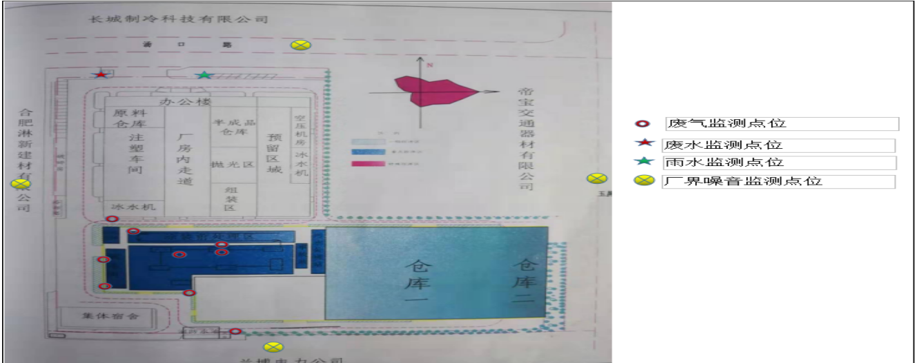
排放浓度 | 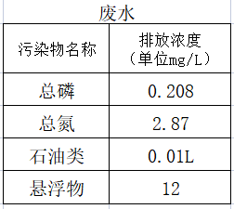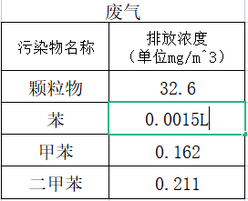
排放总量 | 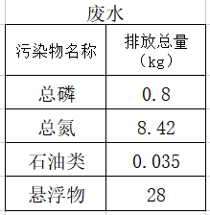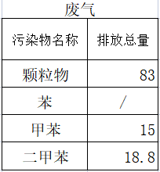
超标情况 | 无超标现象
执行的污染物排放标准 | 废水：《污水综合排放标准》（GB8978-1996）一级标准；  废气：《大气污染物综合排放标准》（GB16279-1996）二级标准。
核定的排放  总量 | /
防治污染设施的建设情况 | 废水：污水处理站； 废气：RTO; 均已建设完成。
防治污染设施的运行情况 | 废水：污水处理站； 废气：RTO; 设施运行正常
建设项目环境影响评价 | 《关于长亨汽车饰件(合肥)有限公司年产80万套汽车保险杆及内外饰件生产线项目环境影响报告书》提出批覆意见(环建审(经)字【2013】219号
其他环境保护行政许可情况 | 许可证申请中
突发环境事件应急预案（有提供备案编号即可） | 340106-2018-017M
其他应当公开的环境信息 | 无

